**Univerzitet u Nišu, Elektronski fakultet**

**Katedra za računarstvo**



**SEMINARSKI RAD**

**Tema: Restore i Backup kod MySql baze podataka**

**Predmet: Sistemi za upravljanje bazama podataka**

**Mentor: Doc. dr Aleksandar Stanimirović Student: Sandra Stojiljković 1537**

**Niš 2024.**

**Sadržaj**

1 Uvod 3

2 Uzroci neuspeha baze podataka 5

3 Slučajevi korišćenja rezervnih kopija baze podataka 7

4 Vrste rezervnih kopija i oporavka 8

4.1 Fizičke rezervne kopije 8

4.2 Logičke rezervne kopije 8

4.3 Online i Offline rezervne kopije 10

4.4 Lokalni i remote backup-ovi 11

4.5 Snapshot backup-ovi 11

4.6 Full i Incremental backup-ovi 11

4.7 Potpuni i inkrementalni oporavak 11

4.8 Planiranje rezervnih kopija, kompresija i šifrovanje 12

5 Alati za backup i oporavak 13

5.1 MySQL Enterprice Backup 13

5.2 Percona XtraBackup 13

5.3 mylvmbackup 13

5.4 Zmanda Recovery Manager 14

5.5 mydumper 14

5.6 mysqldump 14

*6* Backup i restore MySql baze podataka pomoću komande mysqldump 15

7 Praktična primena backup-a i restore-a baze podataka 19

7.1 Backup i restore cele baze podataka 19

7.2 Backup i restore jedne tabele iz baze podataka 22

7.3 Backup MySql baze podataka iz .sql datoteke koristeći Workbench 26

8 Prednosti rezervne kopije baze podataka 30

9 Zaključak 31

10 Literatura 32

# Uvod

Baza podataka odgovorna je za čuvanje, obezbeđivanje i preuzimanje podataka. Veoma je važno održavati rezervnu kopiju baze podataka u slučaju da se original iz bilo kog razloga ošteti ili izgubi. Administratori mogu da koriste rezervnu kopiju da vrate bazu podataka u stanje pre kvara. Datoteke evidencije transakcija se takođe čuvaju u rezervnim kopijama sa podacima baze podataka jer bi podaci bez njih bili besmisleni.

Administrator baze podataka (DBA – Database Administrator) zadužen je za instalaciju, konfiguraciju i održavanje baze podataka. Administrator ima najviši nivo korisničkih prava, što se tiče pristupa bazi i manipulisanja podacima. Dodaje ostale korisnike, u njegovoj je nadležnosti da određenim korisnicima dozvoli ili zabrani pristup pojedinim podacima. Isto tako administrator je zadužen za održavanje baze (backup).

Škole, bolnice, pa čak i jednostavna preduzeća koriste bazu podataka za čuvanje informacija o svojim zaposlenima, kupcima i inventaru. Gubitak podataka je pretnja za tehnološka odeljenja. Nažalost, gubitak podataka i prevara se dešavaju mnogim organizacijama svaki dan. Gubitak podataka usled ljudske greške, prirodnih nepogoda i zlonamernih hakera uništava poverenje kupaca i prihod kompanije.

Pravljenje rezervne kopije je najbolji način da osigurate da su svi vaši podaci dostupni i povratni u slučaju gubitka ili oštećenja. Preduzeća mogu da koriste rezervnu kopiju baze podataka za oporavak i premeštanje informacija između baza podataka. Preduzeća mogu da garantuju da će njihovi podaci uvek biti dostupni korišćenjem softvera za pravljenje rezervnih kopija baze podataka. Kako cena zastoja raste, preduzeća moraju da obezbede sigurne rezervne kopije podataka za brzi oporavak.

Rezervna kopija baze podataka je proces kreiranja, upravljanja i čuvanja kopija podataka u slučaju da su izgubljeni ili oštećeni. Rezervne kopije baze podataka omogućavaju korisnicima da oporave podatke pre nego što postanu neupotrebljivi. Ovo se može uraditi ručno ili autonomno pomoću rešenja za pravljenje rezervnih kopija baze podataka.

Ključni termini koji će se koristiti u ovom radu su vraćanje (*eng. restore*) i oporavak (*eng. recover*). Vraćanje označava pribavljanje podataka iz backup-a i njihovo učitavanje u MySQL ili postavljanje fajlova tamo gde MySQL očekuje da budu. Oporavak obično označava ceo proces spasavanja sistema ili dela sistema, nakon što je nešto pošlo naopako. Ovo uključuje vraćanje podataka iz backup-ova, kao i sve neophodne korake da bi server ponovo upotpunosti funkcionisao, kao što je restartovanje MySQL-a, promena konfiguracije i tako dalje.

Za mnoge ljude, oporavak samo označava popravku oštećenih tabela posle pada sistema. Ovo nije isto kao i oporavak celog servera. Oporavak od pada uređaja za skladištenje usklađuje njegove podatke i log fajlove. Ovo osigurava da fajlovi podataka sadrže samo promene urađene od izvršenih transakcija, i ovo reprodukuje transakcije iz log fajlova koje još nisu primenjene na fajlove podataka. Ovo bi moglo biti deo celokupnog procesa oporavka. Međutim, ovo nije isto kao i oporavak koji treba da uradimo na primer nakon slučajne naredbe DROP TABLE.

Postoje situacije kada se podaci izgube ili oštete, na primer, kada su korisnici slučajno izbrisali ili prepisali podatke. Iz ovih razloga, preporučuje se redovno pravljenje rezervne kopije. Kroz ovaj proces možete osigurati konzistentnost podataka u vašim bazama podataka i biti sigurni da se ništa kritično neće dogoditi vašim podacima i da neće biti nepovratno izgubljeni. Pored toga, rezervna kopija podataka pomaže da podaci budu ažurirani i omogućava vam da ih vratite u bilo koje vreme u stanju u kom ste napravili rezervnu kopiju pre nego što su podaci oštećeni.

Postoje hot, warm i cold backup-ovi. Ljudi generalno koriste ove termine za označavanje uticaja backup-ova: „hot“ backup-ovi ne treba da zahtevaju bilo kakav prekid sistema. Međutim, neki alati čak koriste reč „hot“ i kada definitivno ne podrazumevaju ono što mi smatramo hot backup-ovima.

Hot rezervna kopija, poznata i kao dinamička ili onlajn rezervna kopija, je pravljenje rezervne kopije podataka dok je baza podataka aktivno onlajn i dostupna korisnicima. Hot rezervna kopija je standardni način pravljenja većine rezervnih kopija baze podataka.

Cold rezervna kopija, koja se naziva i rezervna kopija van mreže, je rezervna kopija baze podataka tokom koje je baza podataka van mreže i nije dostupna za ažuriranje. Ovo je najsigurniji način pravljenja rezervne kopije jer izbegava rizik od kopiranja podataka koji su možda u procesu ažuriranja.

U warm rezervnoj kopiji, server je uključen, ali ne obavlja nikakav posao, ili se uključuje s vremena na vreme da bi dobio ažuriranja sa servera za koji se pravi rezervna kopija. Tople rezervne kopije se obično koriste za preslikavanje ili replikaciju.

# Uzroci neuspeha baze podataka

Baza podataka je srž svakog preduzeća ili aplikacije. Stoga, mora biti čvrsta i nikada ne pokvariti. Plan rezervne kopije i oporavka baze podataka je neophodan jer baze podataka mogu da propadnu iz različitih razloga. Neki uzroci neuspeha baze podataka su:

1. **Ljudska greška:** Iako je većina operacija automatizovana, još uvek postoji nekoliko aktivnosti koje korisnici moraju da izvrše ručno. Zaposleni može nesvesno ukloniti ili izmeniti podatke i sprečiti sistem za upravljanje bazom podataka (DBMS) da komunicira sa bazom podataka. U većini slučajeva, greška korisnika je vodeći uzrok brisanja ili oštećenja informacija. Da bi ispravili problem, administratori baze podataka (DBA) moraju vratiti sistem na tačku pre nego što se problem pojavi.
2. **Nestanak struje:** Prekidi struje mogu uzrokovati kvar hardvera. Kablovi, izvori napajanja ili uređaji za skladištenje su pogođeni tokom nestanka struje. Ovo može dovesti do gubitka podataka ili ih učiniti nedostupnim. Administratori moraju da izoluju pogođeno područje pre nego što utvrde da li je nestanak struje uticao na bazu podataka. Fizički uređaji kao što su kablovi, izvori napajanja i uređaji za skladištenje često se oštećuju tokom nestanka struje i fluktuacija.
3. **Kvar hardvera:** Kvar hardvera takođe može dovesti do gubitka informacija. Baze podataka su raspoređene po brojnim disk jedinicama na više lokacija, a ovi čvrsti diskovi mogu povremeno da pokvare, što rezultira oštećenjem baze podataka. Zbog toga je ključno da ih redovno menjate. Otkazivanje diska je jedan od najčešćih razloga za gubitak podataka. Dok nestanci struje mogu uzrokovati kvar diska, diskovi takođe mogu otkazati zbog fizičkog oštećenja ili logičkog kvara.
4. **Neuspeh transakcije:** Neuspeh transakcije nastaje zbog logičkih nedostataka u kodu, koji utiču na nekoliko tabela ili procesa. Obično se dešava kada postoje sistemski problemi, kao što je zastoj ili nedostatak sistemskih resursa za završetak transakcije.
5. **Oštećenje softvera:** Kompanije koje koriste tradicionalne interne IT arhitekture su ranjivije na korupciju softvera od onih sa uslugama zasnovanim na oblaku. Dok usluge u oblaku nude fleksibilnost resursa i skalabilnost, tradicionalne IT infrastrukture imaju fiksne skupove fizičkih resursa koji se ručno nadograđuju. Kada se broj krajnjih korisnika poveća, aplikacije koje troše iste resurse se distribuiraju među novim korisnicima, uzrokujući poteškoće kao što su zamrzavanje i rušenje. Rušenje je često veoma štetno ako korisnik radi na bazi podataka.
6. **Zlonamerni akteri:** Organizacija ne može bezbedno da funkcioniše bez korišćenja kompetentnog bezbednosnog rešenja. Sajber napadi, kao što je ransomvare, predstavljaju opasnost sa kojom se preduzeća trenutno suočavaju.
7. **Katastrofalni događaji:** Katastrofalni događaj može biti prirodna katastrofa, kao što je poplava, ili čin namerne sabotaže poput hakovanja baze podataka. U oba slučaja, podaci baze podataka se lako oštećuju i stoga im je potrebna rezervna kopija.

# Slučajevi korišćenja rezervnih kopija baze podataka

Rezervne kopije baze podataka su najbolji način da osigurate da su vaše informacije uvek dostupne. Postoji mnogo slučajeva u kojima ćete želeti da napravite rezervnu kopiju cele baze podataka. Organizacije koriste rezervnu kopiju baze podataka iz sledećih razloga:

1. **Bezbednost podataka**: Bez adekvatne bezbednosti radnog opterećenja baze podataka, podaci su i dalje osetljivi na gubitak i oštećenje. Rezervna kopija baze podataka štiti integritet strukturiranih podataka od ključne važnosti za poslovanje i isporučuje pristupačne održive rezervne kopije izgubljenih podataka – bilo zbog slučajnog gubitka, prepisivanja podataka ili sajber napada.
2. **Kontinuitet poslovanja:** Preduzeća koriste rešenja za pravljenje rezervnih kopija baze podataka kako bi zaštitila svoje velike skupove podataka i neophodne konfiguracije za vraćanje svojih usluga nakon neočekivanih prekida. Kompanije mogu biti sigurnije u svoje pripreme za oporavak od katastrofe sa aktivnim lokalnim rezervnim kopijama i Cloud kopijama.
3. **Oporavak od katastrofe:** Organizacije i IT infrastrukture se redovno suočavaju sa neočekivanim incidentima koji rezultiraju gubitkom podataka, korupcijom ili prekidom u radu. Korišćenje softvera za pravljenje rezervnih kopija baze podataka obezbeđuje spremnost i smanjuje šanse za slučajne smetnje u poslovanju.

# Vrste rezervnih kopija i oporavka

MySql nudi niz strategija rezervnih kopija od kojih možete izabrati metode koje najbolje odgovaraju vašim zahtevima.

## Fizičke rezervne kopije

Fizičke rezervne kopije se sastoje od sirovih kopija direktorijuma i datoteka u kojima se čuva sadržaj baze podataka. Ova vrsta rezervne kopije je pogodna za velike, važne baze podataka koje je potrebno brzo oporaviti kada se pojave problemi.

## Logičke rezervne kopije

Logičke rezervne kopije čuvaju informacije koje su predstavljene kao logička struktura baze podataka ([CREATE DATABASE](https://dev.mysql.com/doc/refman/8.0/en/create-database.html), [CREATE TABLE](https://dev.mysql.com/doc/refman/8.0/en/create-table.html) ) i sadržaj (INSERT ili datoteke sa razgraničenim tekst fajlovima). Ova vrsta rezervne kopije je pogodna za manje količine podataka gde možete da izmenite vrednosti podataka ili strukturu tabele, ili da ponovo kreirate podatke na mašini druge arhitekture.

Metode fizičke rezervne kopije imaju ove karakteristike:

* Rezervna kopija se sastoji od tačnih kopija direktorijuma i datoteka baze podataka. Obično je ovo kopija celog ili dela MySql direktorijuma podataka.
* Metode fizičke rezervne kopije su brže od logičnih jer uključuju samo kopiranje datoteka bez konverzije.
* Izlaz(engl. output) je kompaktniji nego za logičku rezervnu kopiju.
* Pošto su brzina i kompaktnost rezervnih kopija važni za zauzete, važne baze podataka, MySql Enterprise Backup proizvod obavlja fizičke rezervne kopije.
* Granularnost pravljenja rezervnih kopija i vraćanja se kreće od nivoa celog direktorijuma podataka do nivoa pojedinačnih individualnih fajlova. Ovo može ili ne mora da obezbedi granularnost na nivou tabele, u zavisnosti od mehanizma za skladištenje. Na primer, InnoDB tabele mogu da budu u zasebnoj datoteci ili da dele skladište datoteka sa drugim InnoDB tabelama. Svaka MyISAM tabela jedinstveno odgovara skupu fajlova.
* Pored baza podataka, rezervna kopija može uključivati sve povezane fajlove kao što su log ili konfiguracioni fajlovi.
* Teško je napraviti rezervnu kopiju za podatke iz MEMORY tabela na ovaj način jer se njihov sadržaj ne čuva na disku. (Proizvod MySql Enterprise Backup ima funkciju gde možete da preuzmete podatke iz MEMORY tabela tokom pravljenja rezervne kopije.)
* Rezervne kopije su prenosive samo na druge mašine koje imaju identične ili slične hardverske karakteristike.
* Pravljenje rezervnih kopija se može izvršiti dok MySql server nije pokrenut. Ako server radi, potrebno je izvršiti odgovarajuće zaključavanje kako server ne bi menjao sadržaj baze podataka tokom pravljenja rezervne kopije. MySql Enterprise Backup to zaključava automatski za tabele koje to zahtevaju.
* Alati za fizičku rezervnu kopiju uključuju **mysqlbackup**, MySql Enterprise Backup za InnoDB ili bilo koje druge tabele, ili komande na nivou sistema datoteka (kao što su **cp**, **scp**, **tar**, **rsync**) za MyISAM tabele.

**Za vraćanje (restore):**

* MySql Enterprise Backup vraća InnoDB i druge tabele za koje je napravio rezervnu kopiju.
* ndb_restore vraća NDB tabele.
* Fajlovi kopirani na nivou fajl sistema mogu se kopirati nazad na svoje originalne lokacije pomoću fajl sistem komandi.

Metode logičke rezervne kopije imaju sledeće karakteristike:

* Pravljenje rezervne kopije se vrši ispitivanjem MySql servera radi dobijanja informacija o strukturi baze podataka i sadržaju.
* Rezervna kopija je sporija od fizičkih metoda jer server mora da pristupi informacijama baze podataka i da ih konvertuje u logički format. Ako je izlaz napisan na strani klijenta, server ga takođe mora poslati programu rezervne kopije.
* Izlaz je veći nego za fizičku rezervnu kopiju, posebno kada se čuva u tekstualnom formatu.
* Granularnost pravljenja rezervnih kopija i vraćanja dostupna je na nivou servera (sve baze podataka), nivou baze podataka (sve tabele u određenoj bazi podataka) ili nivou tabele. Ovo je tačno bez obzira na mehanizam za skladištenje.
* Rezervna kopija ne uključuje log i konfiguracione fajlove, ili druge fajlove u vezi sa bazom podataka koje nisu deo baza podataka.
* Rezervne kopije uskladištene u logičkom formatu su nezavisne od mašina i visoko prenosive.
* Logičke rezervne kopije se izvode kada je MySql server pokrenut. Server nije isključen.
* Logički alati za pravljenje rezervnih kopija uključuju program [**mysqldump**](https://dev.mysql.com/doc/refman/8.0/en/mysqldump.html) i naredbu SELECT...INTO OUTFILE. Oni rade za bilo koji mehanizam za skladištenje podataka, čak i za MEMORY.
* Da biste vratili logičke rezervne kopije, fajlovi dump-a u Sql formatu mogu se obraditi pomoću MySql klijenta. Da bi se učitali fajlovi sa razgraničenim tekstom, koristi se naredba LOAD DATA ili mysqlimport klijent.

## Online i Offline rezervne kopije

Online rezervne kopije se dešavaju dok je MySql server pokrenut, tako da se informacije baze podataka mogu dobiti sa servera. Offline rezervne kopije se dešavaju dok je server zaustavljen. Ova razlika se takođe može opisati kao hot” naspram cold” rezervne kopije; warm“ rezervna kopija je ona u kojoj server ostaje da radi, ali je zaključan od modifikacije podataka dok eksterno pristupate fajlovima baze podataka.

Metode online rezervnih kopija imaju navedene karakteristike:

* Rezervna kopija je manje nametljiva za druge klijente, koji mogu da se povežu sa MySQL serverom tokom pravljenja rezervne kopije i mogu da pristupe podacima u zavisnosti od toga koje operacije treba da izvrše.
* Mora se voditi računa da se nametne odgovarajuće zaključavanje tako da ne dođe do modifikacija podataka koje bi ugrozile integritet rezervne kopije. MySql Enterprise Backup proizvod vrši takvo zaključavanje automatski.

Metode offline rezervnih kopija imaju navedene karakteristike:

* Na klijente to može negativno uticati jer server nije dostupan tokom pravljenja rezervnih kopija. Iz tog razloga, takve rezervne kopije se često uzimaju iz replike koja se može preuzeti van mreže bez narušavanja dostupnosti.
* Procedura rezervne kopije je jednostavnija jer ne postoji mogućnost ometanja aktivnosti klijenta.

Veća je verovatnoća da će klijenti biti pogođeni online oporavkom nego online rezervnom kopijom jer oporavak zahteva jače zaključavanje. Tokom pravljenja rezervne kopije, klijenti će možda moći da čitaju podatke dok se prave rezervne kopije. Oporavak menja podatke i ne samo ih čita, tako da klijentima mora biti onemogućen pristup podacima dok se oni vraćaju(engl restore).

## Lokalni i remote backup-ovi

Lokalna rezervna kopija se vrši na istom hostu na kome radi MySql server, dok se remote rezervna kopija radi sa drugog hosta. Za neke vrste rezervnih kopija, rezervna kopija se može pokrenuti sa remote hosta čak i ako je izlaz napisan lokalno na serveru .host.

* [**mysqldump**](https://dev.mysql.com/doc/refman/8.0/en/mysqldump.html) može da se poveže sa lokalnim ili remote serverima. Za Sql output(CREATE i INSERT) mogu se napraviti lokalni ili udaljeni dump-ovi i generisati izlaz na klijentu. Za izlaz razdvojenog teksta (sa --tab opcijom), datoteke sa podacima se kreiraju na hostu servera.
* SELECT ... INTO OUTFILE se može pokrenuti sa lokalnog ili udaljenog klijenta, ali se izlazna datoteka kreira na hostu servera.
* Metode fizičke rezervne kopije se obično pokreću lokalno na hostu MySql servera tako da server može da se prebaci van mreže, iako odredište za kopirane datoteke može biti remote.

## Snapshot backup-ovi

Neke implementacije fajl sistema omogućavaju pravljenje snapshot-a“. Oni obezbeđuju logičke kopije sistema datoteka u datom trenutku, bez potrebe za fizičkom kopijom celog fajl sistema. Na primer, implementacija može da koristi tehnike kopiranja pri pisanju tako da samo delovi sistema datoteka modifikovani posle vremena snimanja moraju da se kopiraju. Sam MySql ne pruža mogućnost za pravljenje snimaka sistema datoteka. Dostupan je preko rešenja nezavisnih proizvođača kao što su Veritas, LVM ili ZFS.

## Full i Incremental backup-ovi

Potpuna rezervna kopija uključuje sve podatke kojima upravlja MySql server u datom trenutku. Inkrementalna rezervna kopija se sastoji od promena napravljenih u podacima tokom datog vremenskog perioda (od jedne do druge tačke u vremenu). Inkrementalne rezervne kopije su omogućene omogućavanjem binarnog logova servera, koji server koristi za beleženje promena podataka.

## Potpuni i inkrementalni oporavak

Potpuni oporavak vraća sve podatke iz potpune rezervne kopije. Ovo vraća instancu servera u stanje koje je imala kada je napravljena rezervna kopija. Ako to stanje nije dovoljno aktuelno, potpuni oporavak može biti praćen oporavkom inkrementalnih rezervnih kopija napravljenih od pune rezervne kopije, kako bi se server doveo u ažuriranije stanje.

Inkrementalni oporavak je oporavak promena napravljenih tokom datog vremenskog perioda. Ovo se takođe naziva oporavak u trenutku, jer čini stanje servera aktuelnim do određenog vremena. Oporavak u trenutku zasniva se na binarnom logu i obično sledi potpuni oporavak iz datoteka rezervnih kopija koji vraća server u stanje kada je rezervna kopija napravljena. Zatim se promene podataka zapisane u binarnim log fajlovima evidencije primenjuju kao inkrementalni oporavak da bi se ponovo izvršile izmene podataka i doveo server do željenog trenutka.

## Planiranje rezervnih kopija, kompresija i šifrovanje

Planiranje rezervnih kopija je dragoceno za automatizaciju procedura pravljenja rezervnih kopija. Kompresija izlaza rezervne kopije smanjuje zahteve za prostorom, a šifrovanje izlaza obezbeđuje bolju sigurnost od neovlašćenog pristupa podacima napravljenim rezervnom kopijom. Sam MySql ne pruža ove mogućnosti. MySql Enterprise Backup proizvod može komprimovati InnoDB rezervne kopije, a kompresija ili šifrovanje izlaza rezervne kopije se može postići korišćenjem uslužnih programa fajl sistema.

# Alati za backup i oporavak

Dostupni su raznovrsni alati za pravljenje backup-a. Omiljeni su mylvmbackup za LVM snapshot backup-ovde i Percona XtraBackup (otvorenog koda) ili MySQL Enterprise Backup za „hot“ InnoDB backup-ove. Ne preporučuje se mysqldump za pravljenje backup-a bilo koje značajne količine podataka, zbog uticaja na server i nepredvidivo dugog vremena za povratak.

## MySQL Enterprice Backup

Ovaj alat, ranije poznat kao InnoDB Hot Backup ili ibbackup, je deo pretplate za MySQL Enterprice. Njegovo korišćenje ne zahteva zaustavljanje MySQL-a, postavljanje ključeva ili prekidanje normlne aktivnosti baze podataka (mada će to izazvati dodatno opterećenje na serveru). On podržava funkcije kao što su kompresovani backup-ovi i inkrementalni backup-ovi. Ovo je zvanični backup alat za MySQL.

## Percona XtraBackup

Percona XtraBackup je sličan MySQL Enterprice Backup-u na više načina, ali je on otvorenog koda i besplatan je. Pored osnovnog alata za izradu backupa, takođe postoji wrapper skripta pisana u Perlu koja poboljšava njegove funkcionalnosti za naprednije zadatke. On podržava funkcije kao što su protočne, inkrementalne, kompresovane i višenitne (paralelne) backup operacije. Takođe, on ima razne specijalne karakteristike za smanjenje uticaja backup-ova na opterećenim sistemima.

Percona XtraBackup funkcioniše tako što prati u stopu InnoDB log fajlove u pozadinskoj niti, a onda kopira InnoDB fajlove podataka. Ovaj proces uključuje posebne provere kako bi se obezbedilo da se podaci kopiraju konzistentno. Kada se svi fajlovi podataka kopiraju, nit za kopiranje loga se takođe završava. Rezultat je kopija svih podataka, ali u različitim vremenskim trenucima. Logovi sada mogu da se primene na fajlove podataka, korišćenjem InnoDB rutina oporavka od katastrofa, kako bi se svi fajlovi podataka doveli u konzistentno stanje. To se naziva procesom pripreme. Kada se jednom pripremi, backup je potpuno konzistentan i sadrži sve izvršene transakcije od krajnje tačke procesa kopiranja fajla. Sve ovo se dešava potpuno eksterno na MySQL-u, tako da nije potrebno da se ni na koji način konektujemo ili pristupamo MySQL-u.

## mylvmbackup

Mylvmbackup je Perl skripta koja pomaže da se automatizuju MySQL backup-ovi preko LVM snapshot-a. On dobija globalni ključ za čitanje, kreira snapshot i oslobađa ključ. Onda kompresuje podatke pomoću tar i briše snapshot. On ima nekoliko naprednijih opcija, ali uopšteno je jednostavan alat za izvođenje LVM backup-ova.

## Zmanda Recovery Manager

Zmanda Recovery Manager za MySQL ili ZMR dolazi i u besplatnoj i u komercijalnoj verziji. U poslovnom izdanju dolazi sa menadžement konzolom koja pruža grafički web interfejs za konfigurisanje, izradu backupa, proveru, oporavak, izveštavanje i planiranje. Izdanje otvorenog koda nije ni na koji način uskraćeno, ali ne uključuje neke dodatke, kao što je web konzola. ZMR je zapravo menadžer za izradu rezervnih kopija i oporavka, a ne samo jedan alat. On umotava svoju funkcionalnost oko standardnih alata i tehnika, kao što su mysqldump, LVM snapshot-ovi i Percona XtraBackup. On automatizuje mnogo napornog rada pravljenja rezervnih kopija i oporavka.

## mydumper

Nekoliko MySQL inženjera su napravili mydumper kao zamenu za mysqldump. On je skup alata za višenitno (paralelno) pravljenje backupa i oporavka za MySQL sa mnogo dobrih karakteristika. Mnogi ljudi smatraju brzinu višenitne izrade backup-ova i vraćanja kao najatraktivniju karakteristiku ovog alata. Malo ljudi ga koristi u produkciji.

## mysqldump

Većina ljudi koristi programe koji se isporučuju sa MySQL-om, tako da je uprkos nedostacima, mysqldump najčešći izbor za krieranje logičkih backup-ova podataka i šema. Ovo je alat opšte namene koji može da se koristi za mnoge zadatke.

# Backup i restore MySql baze podataka pomoću komande mysqldump

Mysqldump je uslužni program komandne linije koji se koristi za generisanje logičke rezervne kopije MSql baze podataka. On proizvodi SQL Statement-e koje se mogu koristiti za ponovno kreiranje objekata i podataka baze podataka. Komanda se takođe može koristiti za generisanje izlaza u XML, razgraničenom tekstu ili CSV formatu.

Ova komanda je laka za korišćenje, ali jedini problem koji se javlja prilikom vraćanja baze podataka. Kada generišemo rezervnu kopiju MySql baze podataka, ona kreira datoteku rezervne kopije koja sadrži SQL komande koje su neophodne za ponovnu izgradnju ili vraćanje baze podataka. Sada, kada vratimo bazu podataka, komanda izvršava sve SQL statement-e da kreira tabele i ubaci podatke. Ako imate veliku bazu podataka, proces obnavljanja se dugo izvrsava.

Podrazumevano, komanda mysqldump ne izbacuje bazu podataka information_schema, performance_schema i MySql Cluster ndbinfo baze podataka.

Ako želite da uključite tabele information_schema, morate eksplicitno navesti ime baze podataka u komandi mysqldump, takođe uključiti opciju —skip-lock-tables.

Postoji mnogo opcija i funkcija koje se mogu koristiti sa mysqldump. U nastavku možete videti kompletnu listu opcija.



*Slika 1. Parametri prilikom pozivanja mysql dump komande*

Parametri su sledeći:

-u [user_name]: To je korisničko ime za povezivanje sa MySql serverom. Da biste generisali rezervnu kopiju pomoću mysqldump, „

-p [lozinka]: važeća lozinka korisnika MySql-a

[opcija]: opcija konfiguracije za prilagođavanje rezervne kopije

[ime baze podataka]: Naziv baze podataka za koju želite da napravite rezervnu kopiju

[ime tabele]: Ovo je opcioni parametar. Ako želite da napravite rezervnu kopiju specifičnih tabela, onda možete da navedete imena u komandi

“<” ILI ”>”: Ovaj znak označava da li generišemo rezervnu kopiju baze podataka ili vraćamo bazu podataka. Možete koristiti “>” da generišete rezervnu kopiju i “<” da vratite rezervnu kopiju

[dumpfilename.skl]: Putanja i naziv datoteke rezervne kopije. Možemo da generišemo rezervnu kopiju u XML-u, tekstu sa razgraničenim ili SQL datoteci tako da možemo da obezbedimo ekstenziju datoteke u skladu sa tim.

Osim toga, morate imati pristup pokrenutom MySql serveru da biste koristili komande mysqldump i myql.

***Sintaksa komande Mysqldump:***



*Slika 2.*

options- Opcije mysqldump

file.sql- Dump (rezervna) datoteka

***Napravite rezervnu kopiju jedne MySQL baze podataka***

Najčešći slučaj upotrebe *Mysqldump* alata je pravljenje rezervne kopije jedne baze podataka.

Na primer, da biste kreirali rezervnu kopiju baze podataka sa imenom database_name pomoću korisnika root i sačuvali je u datoteci pod nazivom, database_name.sql pokrenuli biste sledeću komandu:

 *Slika 3.*

Od vas će biti zatraženo da unesete root lozinku. Nakon uspešne autentifikacije, proces dump će početi. U zavisnosti od veličine baze podataka, proces može potrajati.

Ako ste prijavljeni kao isti korisnik kojeg koristite za izvoz i ako korisniku nije potrebna lozinka, možete izostaviti opcije -u i -p:



*Slika 4.*

***Rezervna kopija više MySQL baza podataka***

Da biste napravili rezervnu kopiju više MySQL baza podataka jednom komandom, potrebno je da koristite –database opciju iza koje sledi lista baza podataka koje želite da napravite rezervnu kopiju. Svako ime baze podataka mora biti odvojeno razmakom.

 *Slika 5.*

Gornja komanda će kreirati dump datoteku koja sadrži obe baze podataka.

***Napravite rezervnu kopiju svih MySQL baza podataka***

Koristite –all-databases opciju da napravite rezervnu kopiju svih *MySQL* baza podataka:



*Slika 6.*

Isto kao I u prethodnom primeru, gornja komanda će kreirati jednu datoteku dump-a koja sadrži sve baze podataka.

***Vraćanje MySQL dumpa***

Možete da vratite ***MySQL*** dump koristeći mysql alatku. Opšta sintaksa komande je sledeća:



*Slika 7.*

U većini slučajeva moraćete da kreirate bazu podataka za uvoz. Ako baza podataka već postoji, prvo morate da je izbrišete.

U sledećem primeru prva komanda će kreirati bazu podataka pod nazivom, database_name a zatim će uvesti damp database_name.sql u nju:

 *Slika 8.*

***Vratite jednu MySQL bazu podataka iz potpunog MySQL dumpa***

Ako ste napravili rezervnu kopiju svih vaših baza podataka koristeći -all-databasesopciju i želite da vratite jednu bazu podataka iz rezervne datoteke koja sadrži više baza podataka, koristite opciju –one-database kao što je prikazano u nastavku:

 *Slika 9.*

# Praktična primena backup-a i restore-a baze podataka

U nastavku rada sledi objašnjenje i prikaz izvršenih komadi nad izabranom bazom podataka koje su korišćenje prilikom realizacije praktičnog dela backup-a i restore-a mysql baze podataka.

## Backup i restore cele baze podataka

U svrhu demonstracije rada backup-a i restore-a u ovim primerima korišćena je baza podataka pod nazivom world. Tokom rada otvorena su dva command prompt prozora. Jedan od njih je za prikaz tabela i baza a drugi je za backup i restore ove baze u okviru bin foldera. Ovde možemo videti da postoji nekoliko baza podataka na računaru, među kojima je i world baza koju ćemo koristiti.

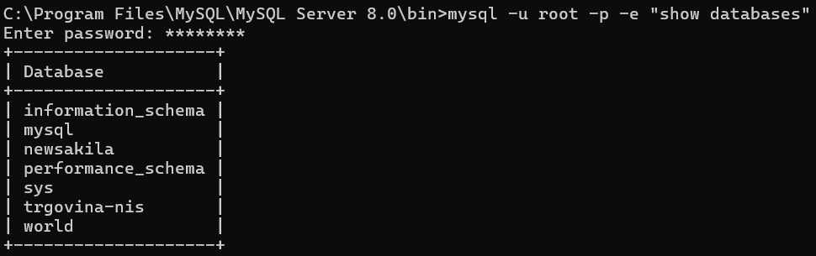*Slika 10. Prikaz svih baza na računaru*

Nakon pregleda baza na računaru, napravljen je folder a potom izvršena mysqldump naredba kako bismo backup-ovali world bazu podataka. Backup-ovanoj bazi podataka dat je naziv worldBackup.

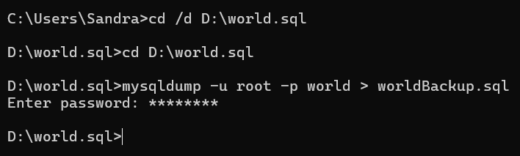*Slika 11. mysqldump komanda za backup world baze podataka*

Potom možemo videti da je backup kreiran u okviru world foldera koji smo kreirali za smeštanje backup-a.

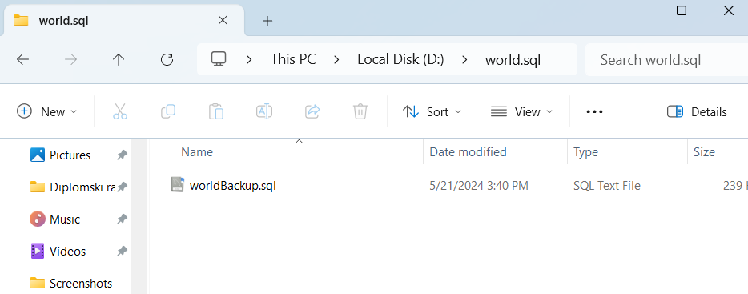

*Slika 12. Prikaz backup-a na računaru*

Potom, brišemo bazu podataka world, koju smo inicijalno importovali i na računaru nam ostaje samo backup-ovana verzija ove baze podataka. Pregledom podataka pre i nakon brisanja može se uočiti da baza podataka world više ne postoji na računaru.

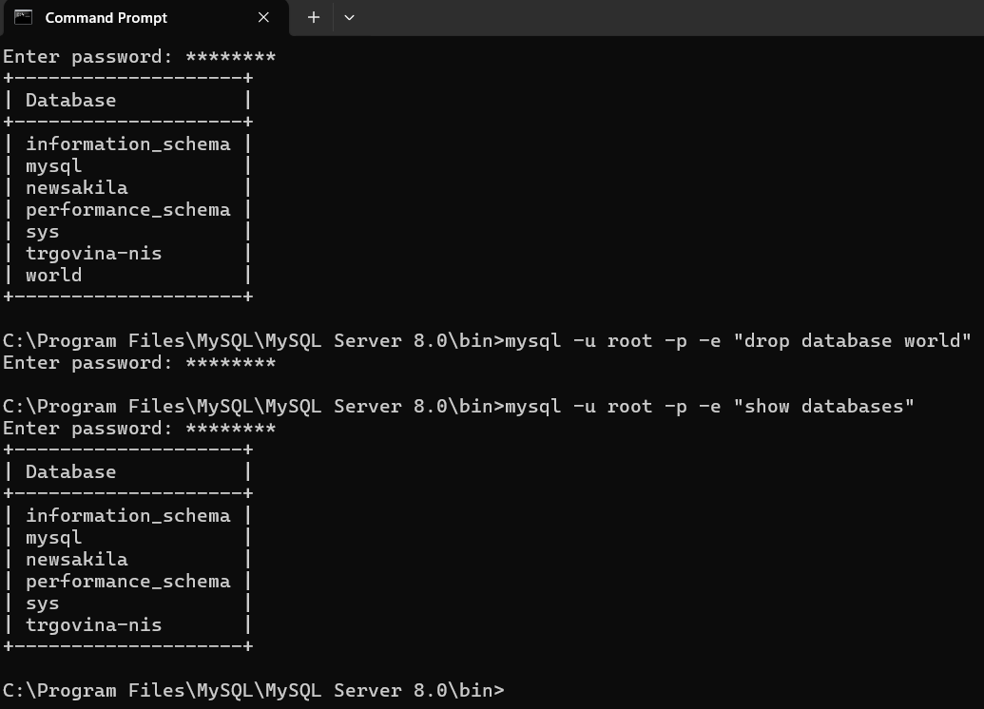

*Slika 13. Brisanje world baze podataka*

Nakon toga, najpre kreiramo praznu bazu podataka a potom koristimo backup-ovanu verziju. Kreira se baza podataka pod nazivom new_world, kako bi se razlikovala od prethodne. Novoj bazi podataka može se dati bilo koji naziv.

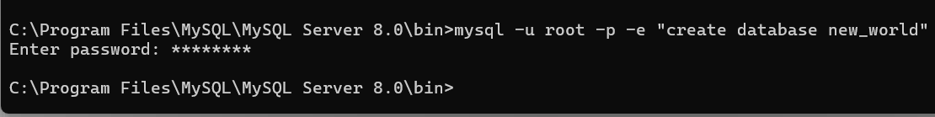*Slika 14. Kreiranje nove baze podataka*

Koristimo naredbu myql kako bismo restore-ovali podatke pomoću backup verzije koju smo prethodno napravili pre brisanja baze podataka.



*Slika 15. mysql komanda*

I na kraju možemo videti da opet imamo world bazu podataka i da je uspešno restore-ovana, samo je sada njen naziv new_world, pošto smo je tako nazvali.

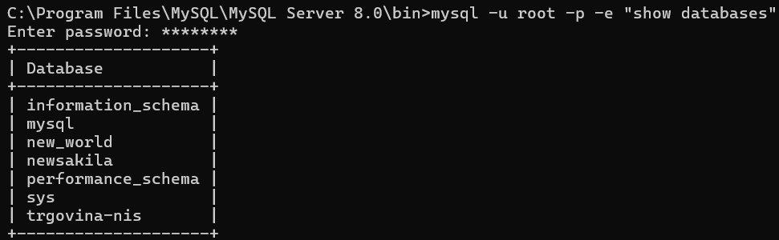

*Slika 16. Uspešno restore-ovana world baza podataka*

## Backup i restore jedne tabele iz baze podataka

Koristićemo mysqldump da vratimo jednu tabelu iz dump datoteke.

Pod nekim okolnostima, može biti potrebno da vratite određenu MySql tabelu iz baze podataka – kada je neko ispustio tabelu ili prepisao njene podatke.

U svrhu demonstracije, napravićemo rezervnu kopiju tabele city iz world baze podataka tako što ćemo izvršiti naredbu mysqldump. Datoteka new_world_backup_city.sql je izlazna datoteka koja će sadržati rezervnu kopiju tabele.

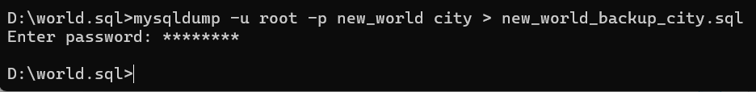 *Slika 17. pravljenje kopije tabele iz world baze podataka*

Na sledećoj slici može se videti napravljena rezervna kopija tabele city pod nazivom new_world_backup_city u folderu world.

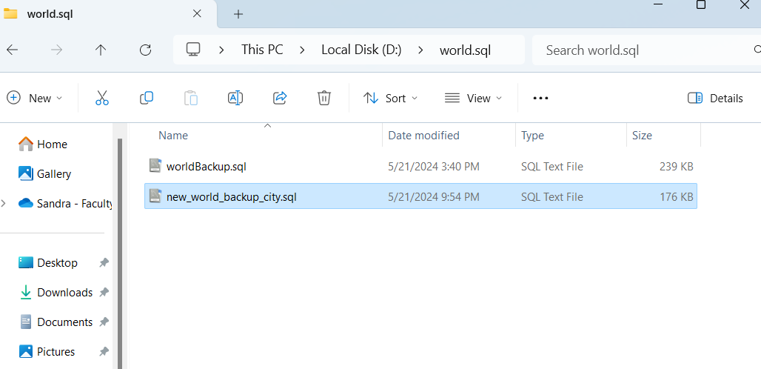

*Slika 18. napravljena kopija tabele city iz world baze podataka*

Pomoću komande show mogu se videti tabele u izabranoj bazi podataka.

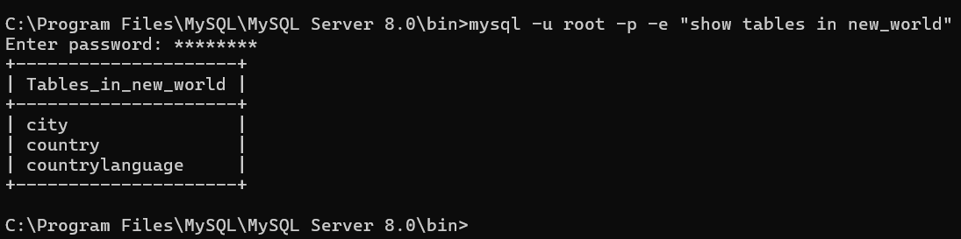

*Slika 19. Prikaz tabela u new_world bazi podataka*

Nakon što je rezervna kopija napravljena, izbrisaćemo tu tabelu naredbom DROP TABLE.

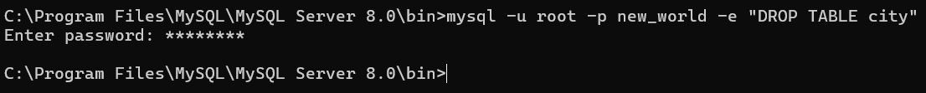

*Slika 20. Brisanje tabele city*

Proverimo da li je tabela uklonjena iz baze podataka new_world.

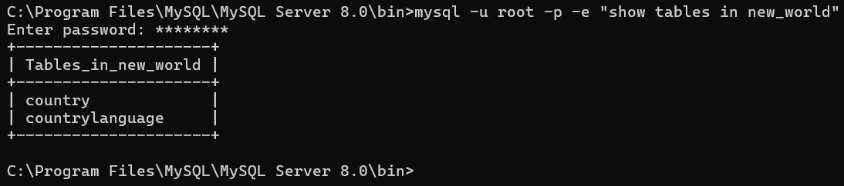

*Slika 21. Izbrisana tabela city*

Prijavom na server, može se u mysql Workbench-u videti da u bazi nemamo city tabelu koju smo izbrisali.

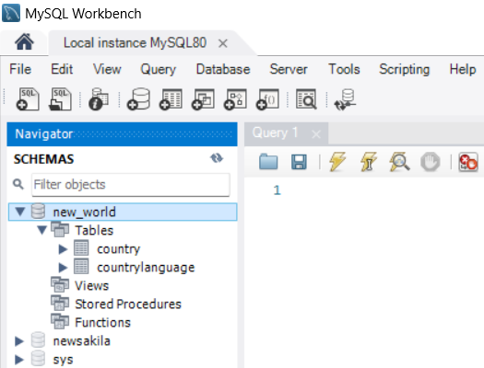

*Slika 22. Izbrisana tabela city*

Sada vratimo rezervnu kopiju tabele city u new_world bazu podataka tako što ćemo izvršiti komandu mysql:

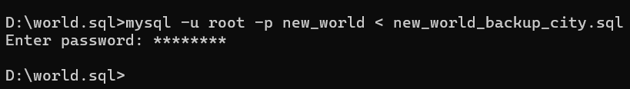*Slika 23.Vracanje tabele city*

Ponovnom proverom može se uočiti da sada u bazi new_world postoji tabela city, koju smo backup-ovali.

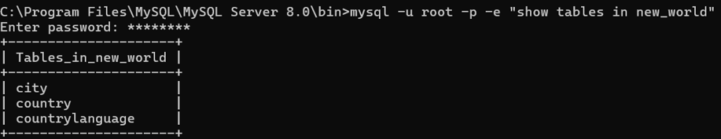*Slika 24.Prikaz tabela u bazi podataka world*

Prijavom na server, može se u mysql Workbench-u videti da u bazi sada imamo city tabelu koju smo najpre izbrisali a a potom backup-ovali i time zadržali podatke.

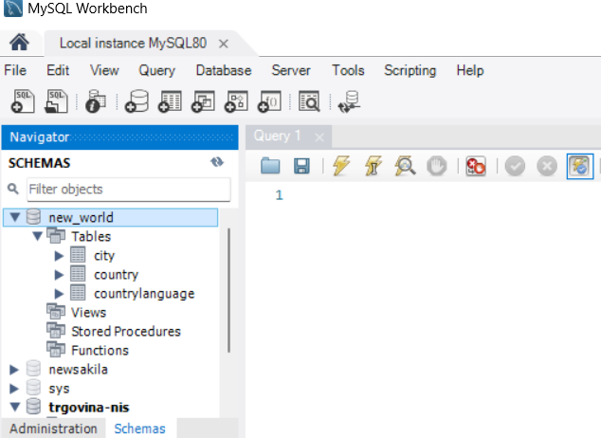

*Slika 25.Prikaz tabela u preko Workbench-a*

## Backup MySql baze podataka iz .sql datoteke koristeći Workbench

MySql baza podataka se može vratiti iz .sql datoteke koristeći MySql Workbench alat. Pre vraćanja baze podataka, napravi se prazna baza podataka na serveru na koji želite da se povežete.

U ovom slučaju napravljena je wolrd2 prazna baza podataka.

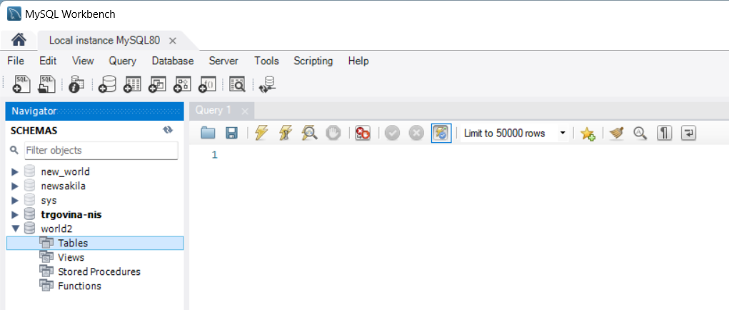

*Slika 26.Prikaz prazne baze world2*

Otvoriti MySql Workbench i ići na Data Import/Restore u Navigatoru.

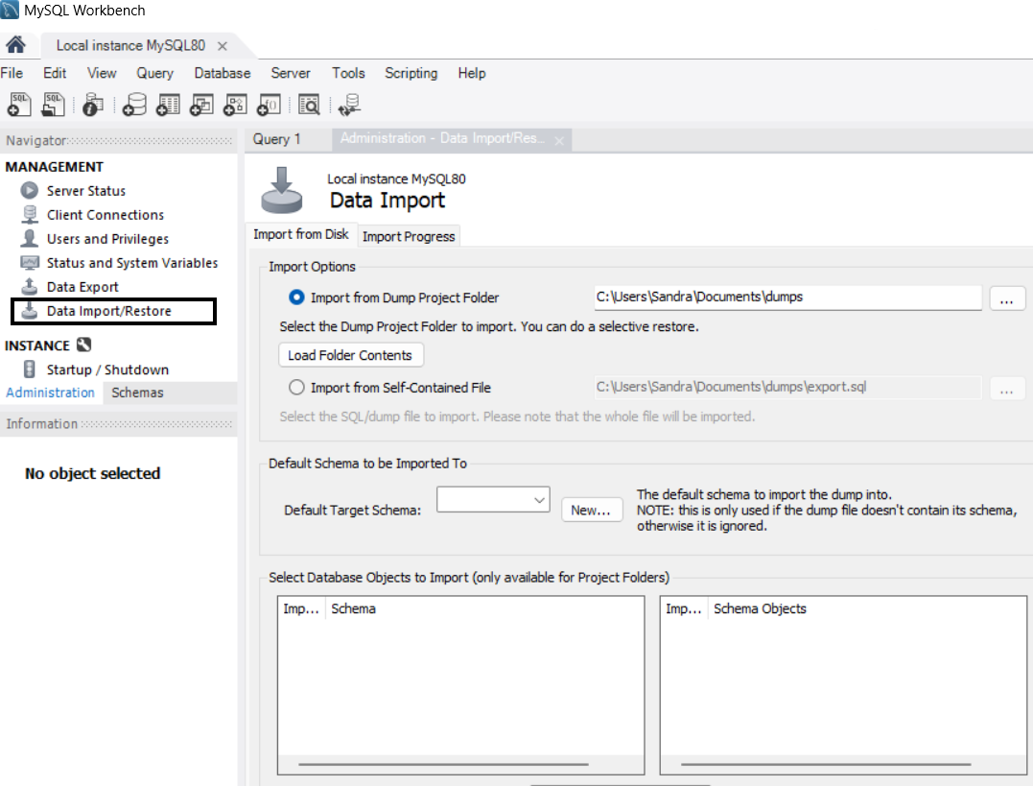

*Slika 27a. Data Import/Restore*

U dokumentu Administracija – uvoz/vraćanje podataka izaberite *Uvezi iz samostalne datoteke* i potražite .sql datoteku koja sadrži rezervnu kopiju world baze podataka (new_world). Zatim, u okviru *Podrazumevana šema za uvoz*, izaberite ciljnu bazu podataka u koju će biti učitana rezervna kopija izvorne baze podataka sa njenom strukturom i podacima (prazna baza podataka world2).

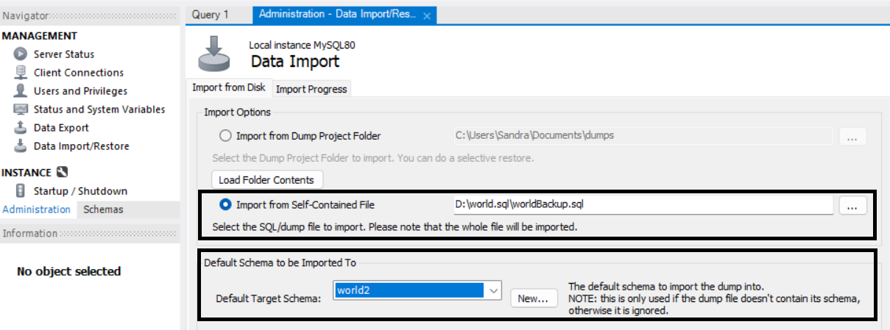

*Slika27b. Data Import/Restore*

Na dnu dokumenta biramo opciju *Dump Structure and Data* sa padajuće liste da bismo vratili strukturu baze podataka i podatke.

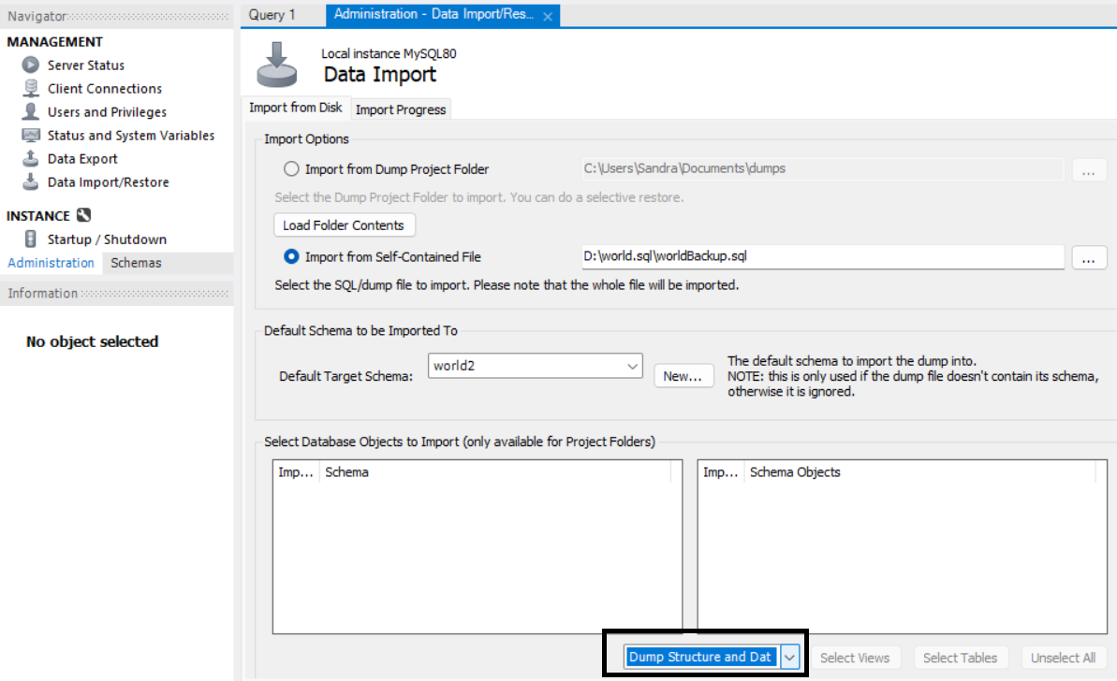

*Slika 27c. Data Import/Restore*

Kada su svi parametri podešeni, potrebno je kliknuti na dugme *Start import*.

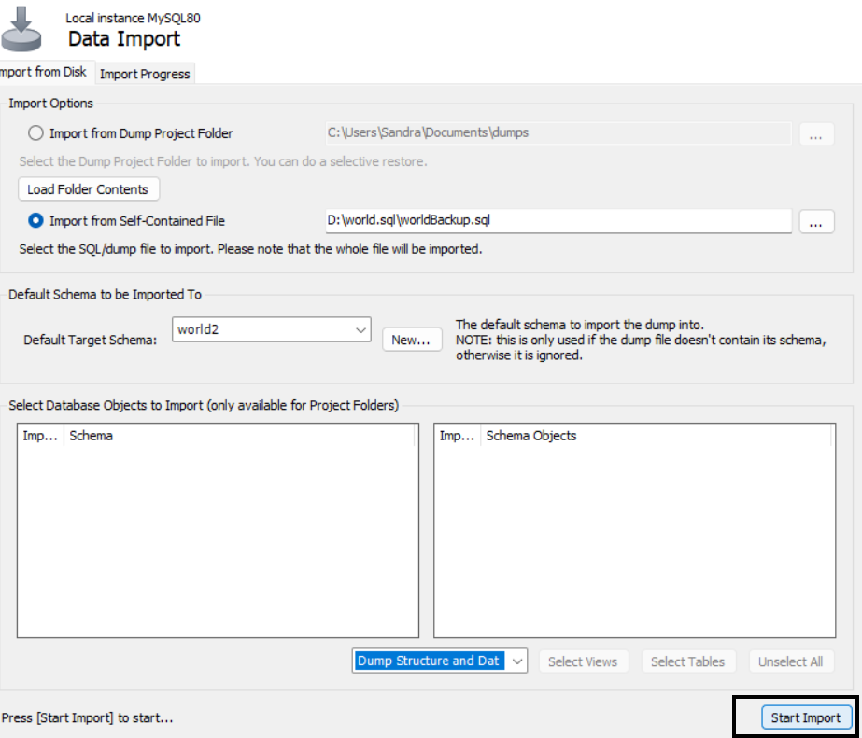

*Slika 27d. Data Import/Restore*

Nakon toga je uvoz tabele završen.

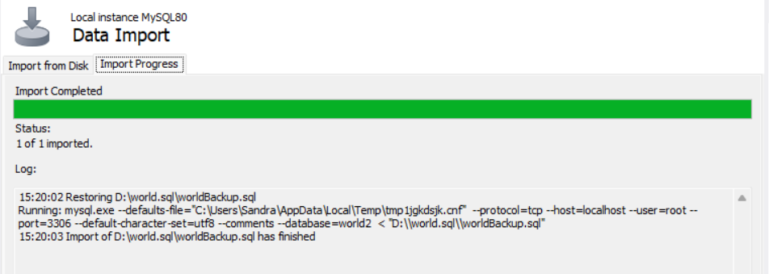

*Slika 27e. Data Import/Restore*

Sada se može videti da world2 baza nije više prazna, već sadrži importovane tabele iz new_world baze podataka a to su city, country i countylanguage.

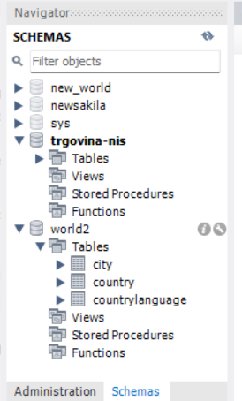

*Slika 27e. Data Import/Restore*

# Prednosti rezervne kopije baze podataka

Rezervna kopija baze podataka je uobičajena praksa u IT okruženju. Smanjuje rizik od gubitka podataka usled nepredviđenih okolnosti. Navedene su glavne prednosti rezervne kopije baze podataka:

1. **Transparentnost**: Većina sistema rezervnih kopija baze podataka čuva nekoliko kopija rezervne kopije istovremeno. Ovo nudi uvid u promene podataka tokom vremena, omogućavajući preduzećima da konstruišu obrasce iz svojih podataka.
2. **Neograničen pristup podacima:** Rešenje za pravljenje rezervnih kopija na mreži je idealno za preduzeća jer im omogućava pristup svojim podacima u bilo koje vreme i sa bilo koje lokacije. Ova prilagodljiva rešenja za rezervne kopije su takođe isplativa jer štede novac na IT resursima, kao što su trake potrebne za skladištenje i očuvanje podataka.
3. **Skaliranje baza podataka:** Kako se podaci šire, pravljenje rezervnih kopija baze podataka mora se nastaviti bez prekida ili usporavanja. Softver za pravljenje rezervnih kopija omogućava preduzećima da se neprimetno skaliraju.

# Zaključak

Važno je napraviti rezervnu kopiju svojih baza podataka kako bismo mogli da oporavimo svoje podatke i da sistem bude ponovo u funkciji u slučaju da dođe do problema, kao što su pad sistema, kvarovi na hardveru ili korisnici koji greškom brišu podatke. Rezervne kopije su takođe neophodne kao zaštita pre nadogradnje MySql instalacije i mogu se koristiti za prenos MySql instalacije na drugi sistem ili za postavljanje replika servera. Kroz ovaj seminarski rad je prikazano više načina kako se to može uraditi i prikazani su primeri najčešći primeri upotrebe poput backup-a i restore-a cele baze i jedne tabele u okviru baze podataka.

# Literatura

1. Effective MySql: Backup and Recovery -Ronald Bradford
2. <https://dev.mysql.com/doc/refman/8.0/en/backup-types.html>
3. High performance MySQL - Baron Schwartz, Peter Zaitsev, and Vadim Tkachenko
4. <https://www.sqlshack.com/how-to-backup-and-restore-mysql-databases-using-the-mysqldump-command/>
5. https://blog.devart.com/how-to-restore-mysql-database-from-backup.html
6. https://www.comparitech.com/net-admin/best-mysql-backup-tools/
7. [How to Back Up and Restore MySQL Databases with Mysqldump | Linuxize](https://linuxize.com/post/how-to-back-up-and-restore-mysql-databases-with-mysqldump/)
8. [How to Manage MySQL Databases and Users from the Command Line | Linuxize](https://linuxize.com/post/how-to-manage-mysql-databases-and-users-from-the-command-line/)
9. [How to Create and Select MySQL Databases | Linuxize](https://linuxize.com/post/how-to-create-a-mysql-database/)
10. [MySQL :: MySQL Enterprise Backup](https://www.mysql.com/products/enterprise/backup.html)
11. [What Is Database Backup? How It Protects Business Data (g2.com)](https://www.g2.com/articles/database-backup)